**Каминская Текля Романова (Kaminska Tekla)**

21 октября 1795 г – крещение (НИАБ 136-13-894, лист 10об, №54/1790-р (ориг)), (РГИА 823-2-18, лист 253об,№38/1795-р (коп)).

**НИАБ 136-13-894:** Лист 25об. **Метрическая запись №45/1795-р (ориг).**

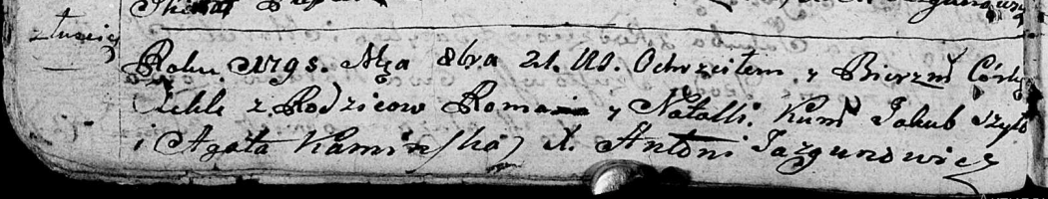

Дедиловичская Покровская церковь. 21 октября 1795 года. Метрическая запись о крещении.

[Kaminska] Tekla – дочь родителей с деревни Лустичи.

[Kaminski] Roman – отец.

[Kaminska] Natalla – мать.

Szyło Jakub - кум.

Kaminska Agata - кума.

Jazgunowicz Antoni – ксёндз.

**РГИА 823-2-18:** Лист 253об. **Метрическая запись №38/1795-р (коп).**

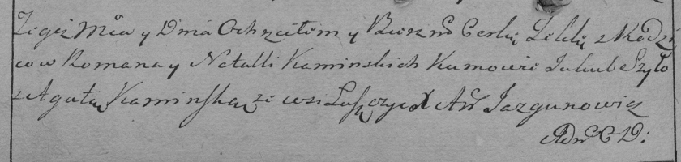

Дедиловичская Покровская церковь. [21] октября 1795 года. Метрическая запись о крещении.

Kaminska Tekla – дочь родителей с деревни Лустичи.

Kaminski Roman – отец.

Kaminska Natalla – мать.

Szyło Jakub – кум.

Kaminska Agata – кума.

Jazgunowicz Antoni – ксёндз.